Programming Assignment 2

410621208 資工四 龔彥安

410721371 資工三 吳侑達

**1.The Problem Description:**

Write a simple SIC simulator that reads a standard SIC object program into memory.

**2.Highlight of the Way You Write the Program:**

將程式中的 s_load、s_show與s_unload完成。

s_load:將程式 load 進 memory 資料結構

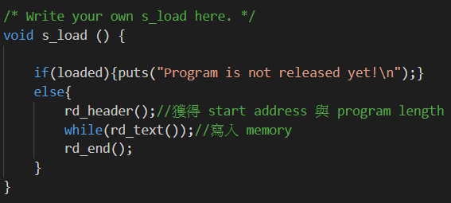

s_unload:釋放所有資料結構

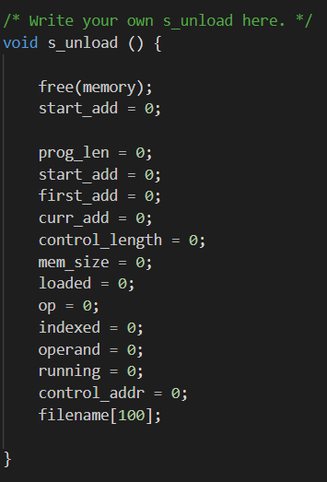s_show:顯示記憶體資料結構狀況

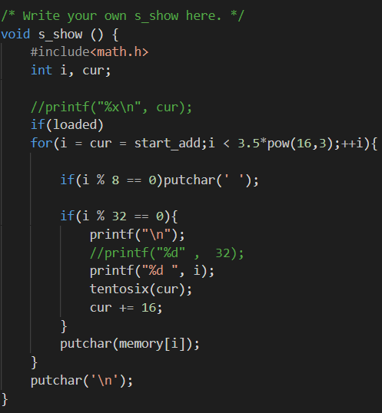

**3.The Program Listing:**

<https://gist.github.com/peter-kong/9b8c4ad92c06902830a4a5bd0d1af57d>

**4.Test Run Result:**

Load & Show:

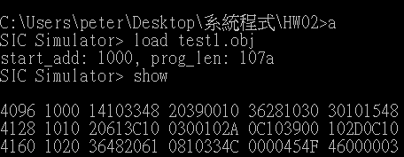

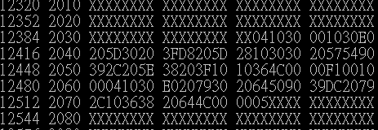

**5.Discussion:**

這次作業的 spec 讓我有點困惑，後來查了一下網路上的資料發現 load 與 show 的功能沒有那麼複雜，結果一下就寫完了，不過在 coding 途中我也遇到了一些新的啟發，像是 Address 是16 進位顯示一行，但是一行卻有 32 個字元，其實就是課堂上所提及的 1 byte 是 8-bit ，但是一個 16進位只有 4-bit ，因此機器上是以兩個 16 進位碼來做成一個 byte ，因此才會有32個字元卻直有進位一個 16 的狀況。